Організація баз даних
Лабораторна робота 4

Знайти максимальну кількість об’єктів одного типу
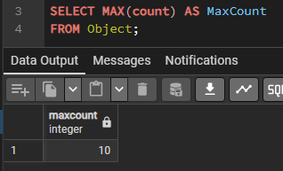

Знайти загальну кількість об’єктів, які були замовлені на розетці
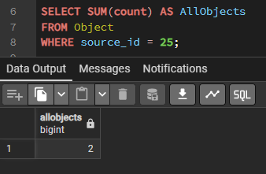

Знайти середню кількість об’єктів замовлених у магазині Gift
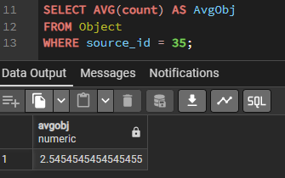

Знайти максимальну кількість об’єктів для кожного магазину
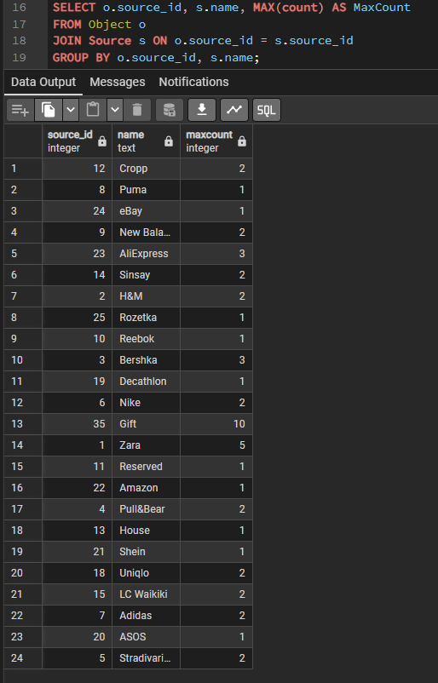

Показати всі предмети які є на публічних полицях
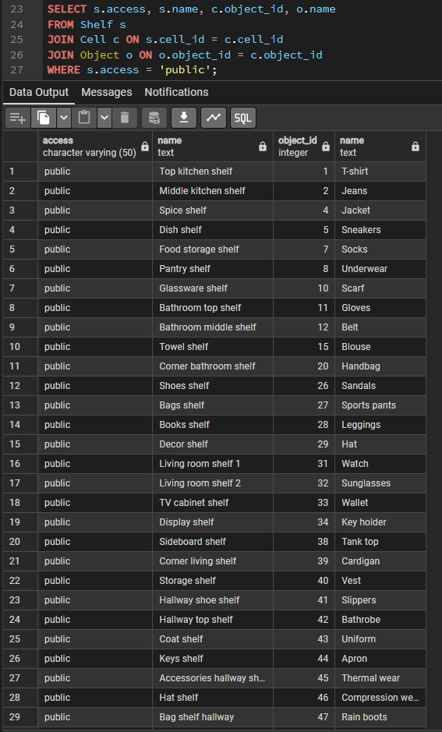
Знайти всі об'єкти та вказати звідки вони були придбані
